ОТЧЕТ
о проделанной по наказам избирателей работе за 2017 год
депутата Городской Думы
муниципального образования «Город Астрахань»
по одномандатному округу № 1
Сухарева Владимира Васильевича

Приоритетными направлениями моей депутатской работы была и остается поддержка наименее защищенных слоев населения - детей, многодетных и малообеспеченных семей, инвалидов и ветеранов. Без внимания не остались и учреждения образования.
Помощь муниципальным образовательным учреждениям
В ходе своей депутатской деятельности особый акцент уделяется школам и детским садам.
В настоящее время на моем избирательном округе № 1 расположены 5 муниципальных школьных и 8 дошкольных учреждений.
Принимая во внимание обеспокоенность руководства образовательных заведений и родителей о здоровье и благополучии детей, было принято решение основную часть средств из депутатского фонда направить на обрезку сухостоя и валку аварийных деревьев на территории объектов:
1. МБОУ Гимназия № 3;
2. МБОУ СОШ 30;
3. МБОУ СОШ №45;
4. МБОУ «ООШ №1»;
5. МБДОУ г. Астрахани № 139;
6. МБДОУ г. Астрахани № 41;
7. МБДОУ г. Астрахани № 50;
8. МБДОУ г. Астрахани № 63;
9. МБДОУ г. Астрахани № 26;
10.МБДОУ г. Астрахани № 43;
11.МБДОУ г. Астрахани №18 «Настенька».
В поддержку учреждений культуры были выделены средства на приобретение музыкальных инструментов в МБУ ДО «Детская музыкальная школа № 1». Благодаря депутатскому фонду для МБУ ДО «Детская художественная школа № 1» был приобретен новый гончарный круг.
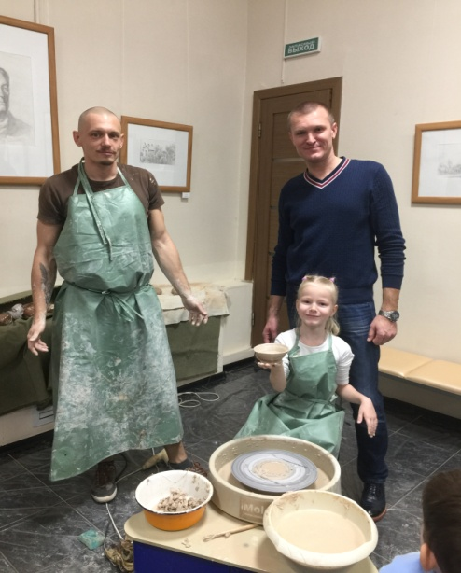

В течение года ко мне обращались руководители учебных заведений с просьбой о награждении наградами Городской Думы уважаемых астраханцев. Благодаря нашему совместному ходатайству в адрес главы города А. В. Губановой почетной грамотой за многолетний добросовестный труд в системе образования, высокие показания и достижения в профессиональной деятельности было награждено 6 человек. Двое получили благодарственные письма.
Хочу отметить сотрудничество с руководителем ГКУ АО «Центр социальной поддержки населения Кировского района г. Астрахани» Светланой Анатольевной Харитоновой. Совместная слаженная работа с руководителем органа соцзащиты позволила организовать отдых и оздоровление детей из многодетных семей в летних лагерях Астраханской области.
Получили поддержку малообеспеченные и неполные семьи, чьи малыши поступили в первый класс. Для них же были организованы праздничные мероприятия к Новому Году.

к 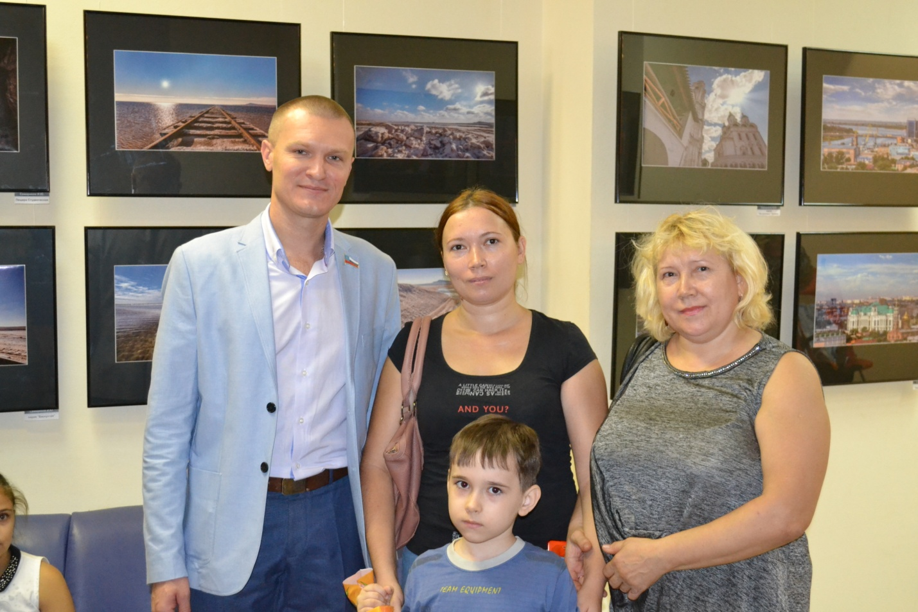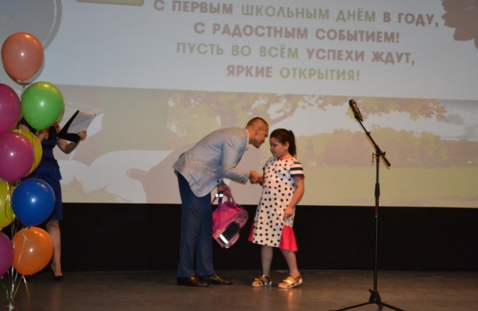
Совместно с депутатами Городской Думы принимал участие в организации праздников для людей с ограниченными возможностями, проживающих на территории города. Активно сотрудничали с районными ветеранскими организациями, для которых 2017 год стал юбилейным. В преддверии Дня Победы провели ряд праздничных мероприятий. Ко Дню пожилого человека и Международному дню инвалида заслуги наиболее активных жителей округа № 1 отметили благодарственными письмами и памятными подарками. Не обошли вниманием и торжественные мероприятия, посвященные 300-летию Астраханской губернии.

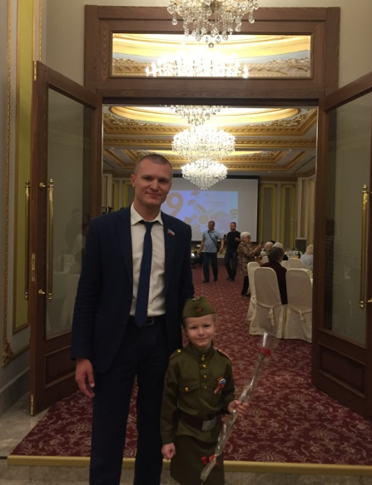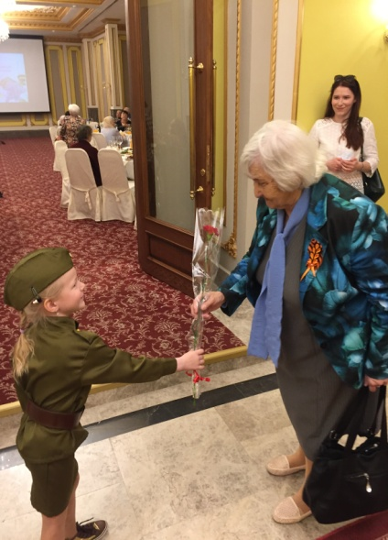

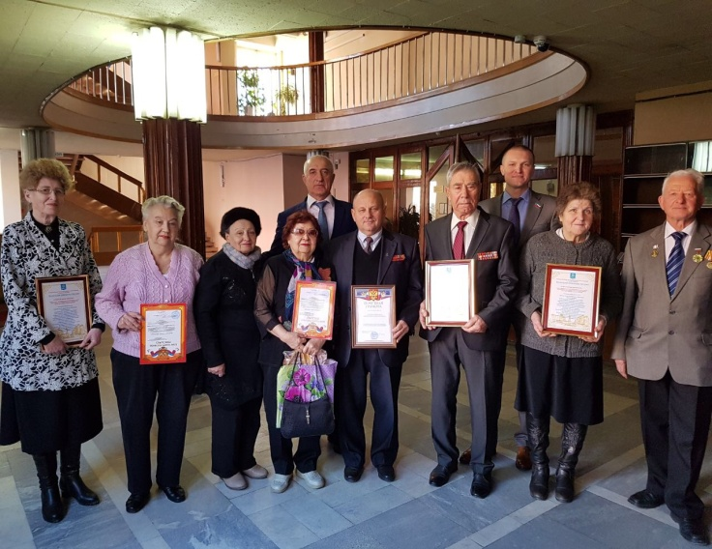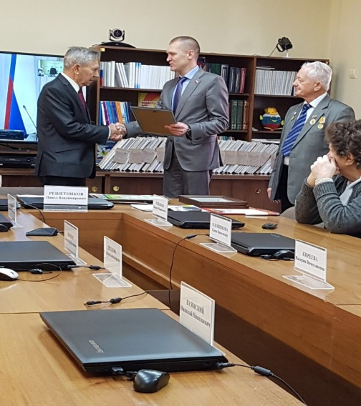

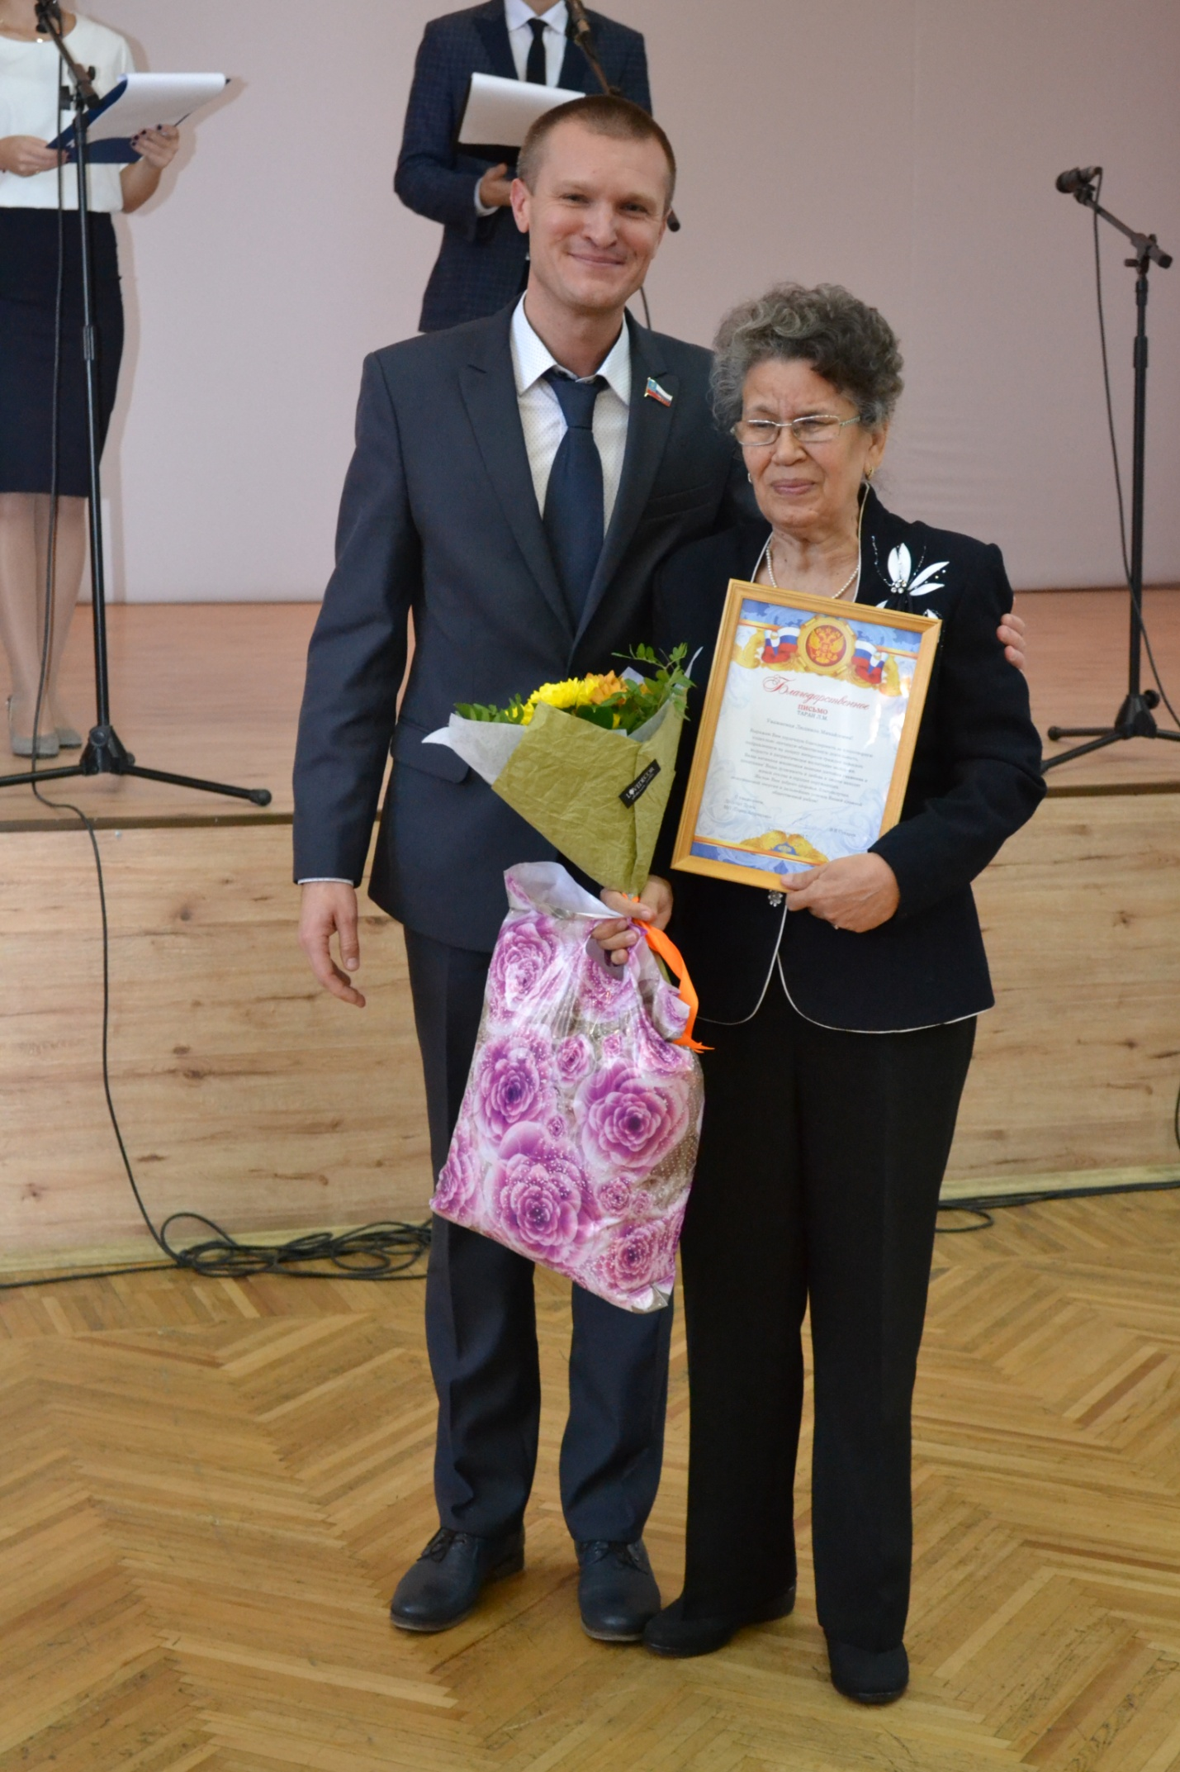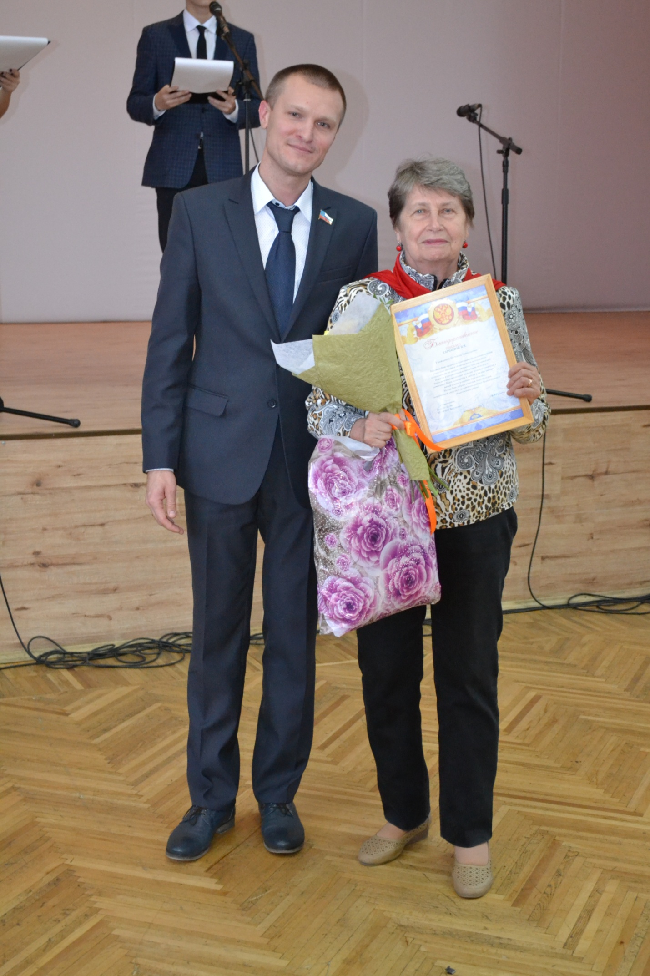

Принимал активное участие в общественной жизни города: озеленении Набережной Приволжского Затона и праздновании «Дня Народного Единства».

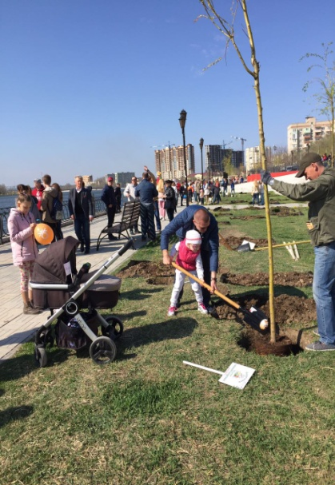
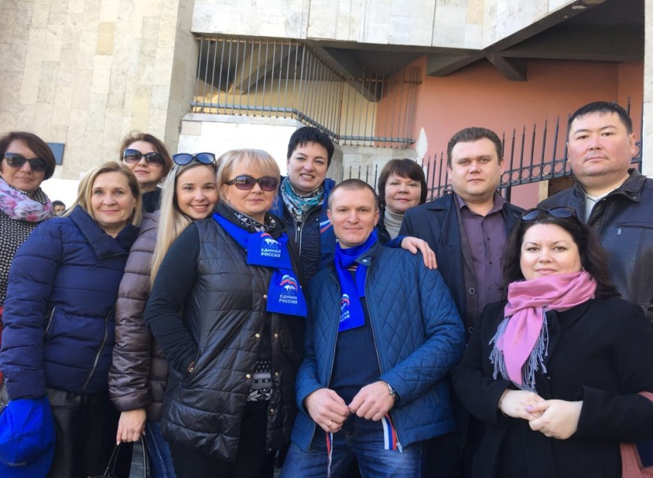
Благоустройство округа № 1
Большое внимание в работе с населением уделяю вопросам благоустройства и выполнению наказов избирателей в данном направлении. Исходя из необходимости и пожеланий жителей округа устанавливаются малые архитектурные формы в виде детских игровых площадок и песочниц.
- площадь Шаумяна №13

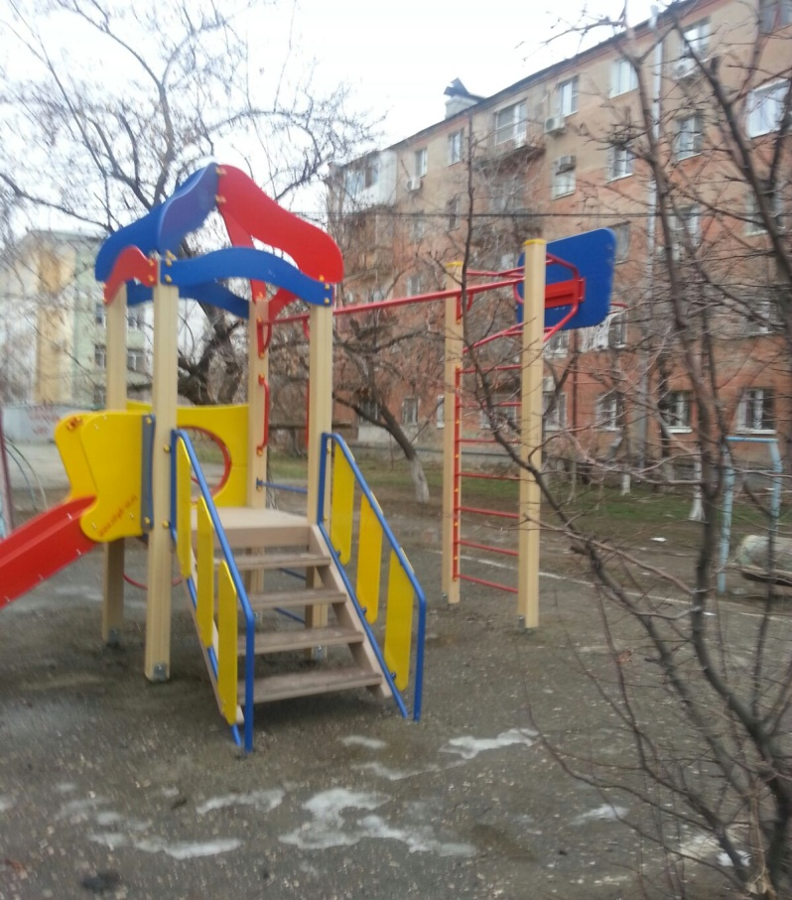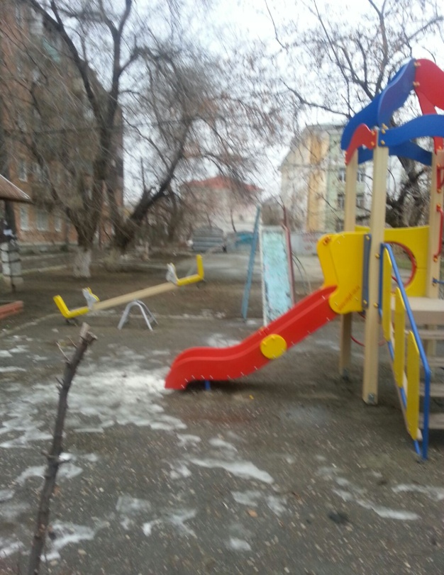

- Набережная 1 Мая № 9
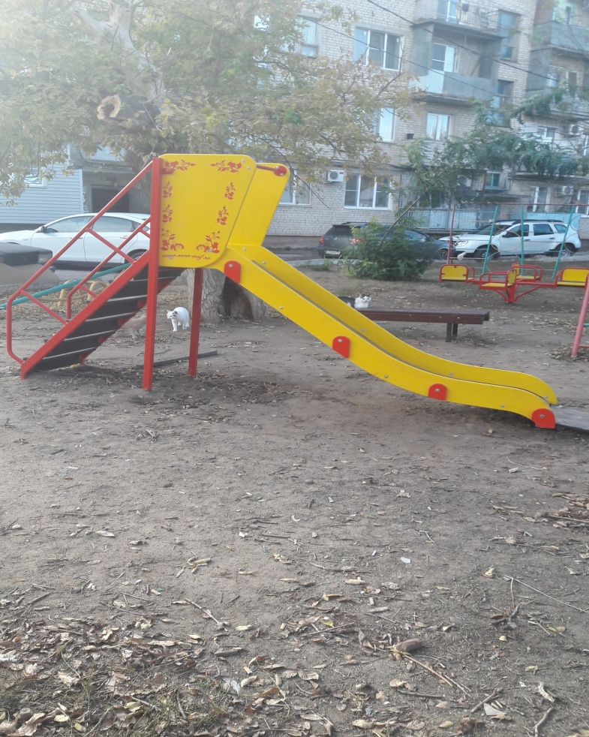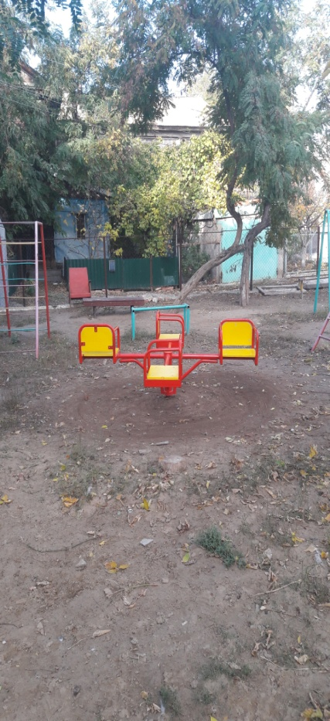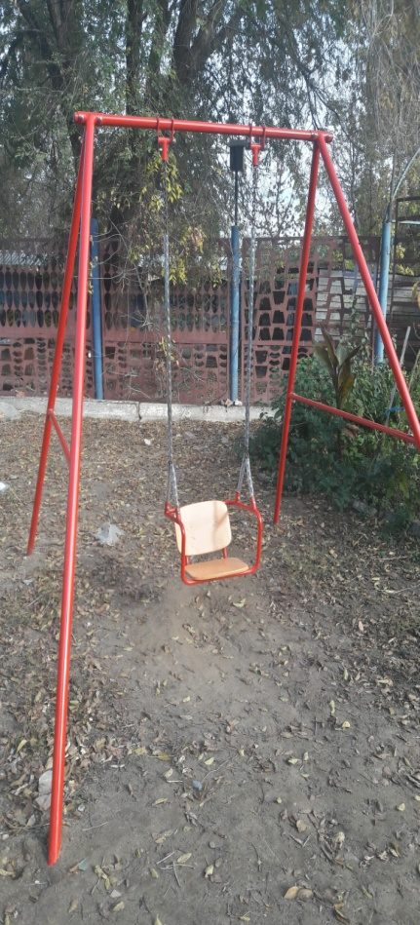

-Набережная Приволжского Затона № 36
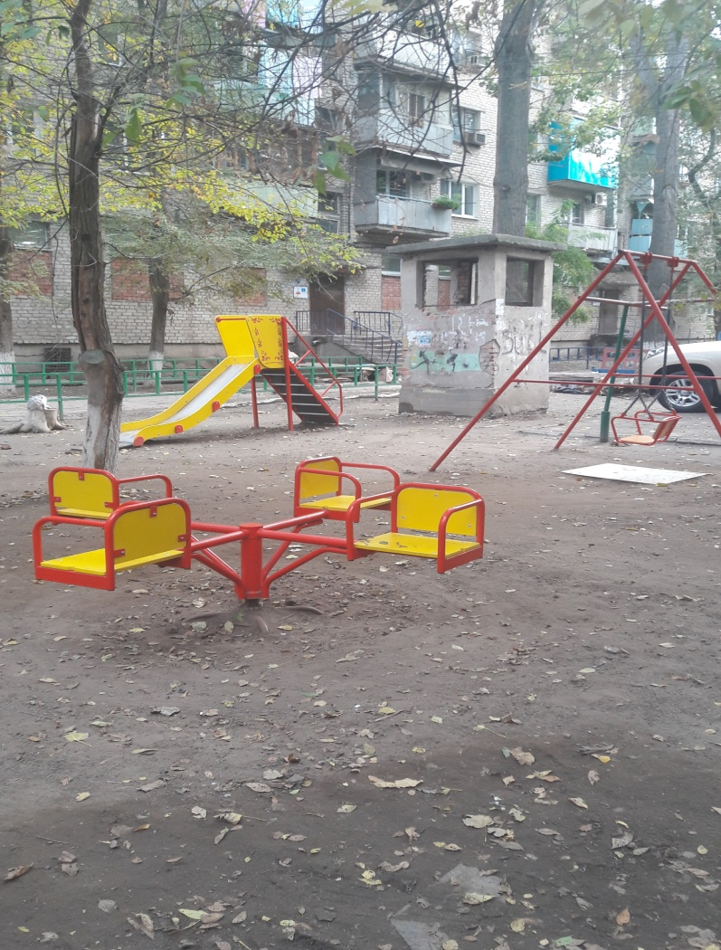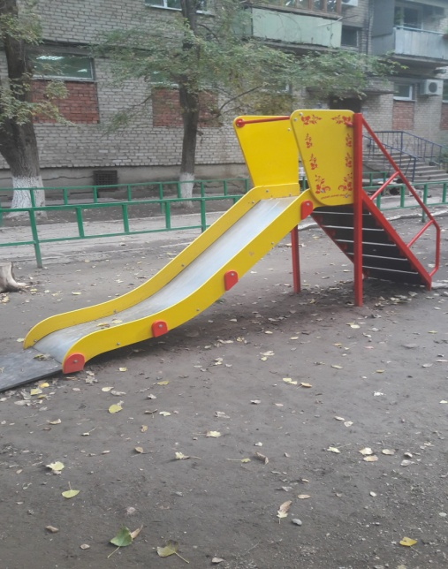

Произведен ямочный ремонт асфальтного покрытия дворовой территории по адресу: переулок Щекина, д. № 9.
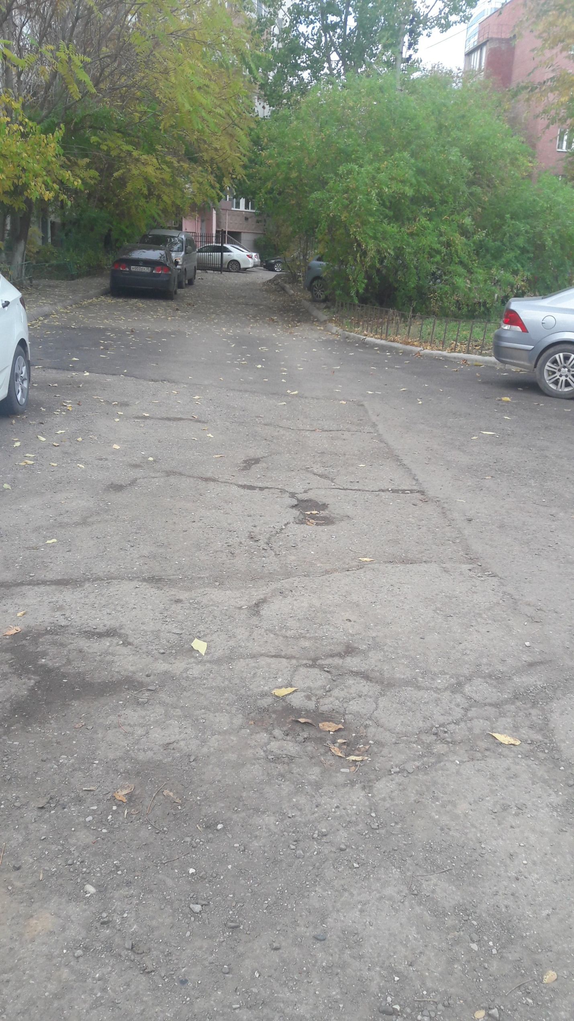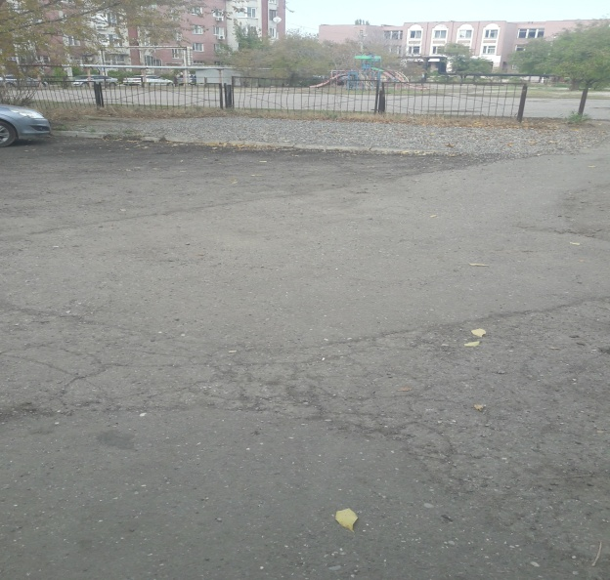

Установлено леерное ограждение по адресу: ул. Советская Милиции, д. № 1

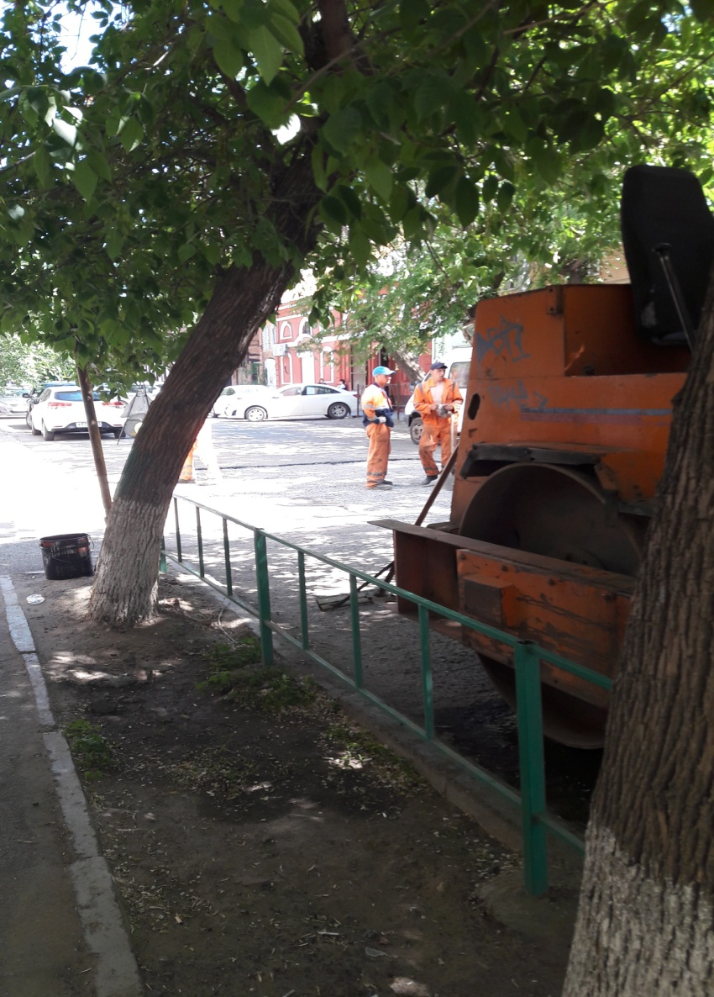

Немало важной задачей является обеспечение обратной связи между населением и органами власти. Регулярно в соответствии с утвержденным графиком в первый вторник и последний четверг месяца мною проводится прием граждан по адресу: ул. Ленина, 28, 4 этаж, актовый зал.
В 2017 году в мой адрес поступило боле 20 обращений астраханцев, основной тематикой которых являются:
- благоустройство придомовых территорий;
- капитальный ремонт домов;
- обустройство детских площадок;
- асфальтирование дорог и тротуаров на придомовых территориях;
- незаконное строительство зданий и сооружений.
По всем обращениям была проведена консультационно-разъяснительная работа, оказана помощь в рамках депутатских полномочий. Ни один вопрос не остался без внимания: проводился не только их анализ, но и принимались возможные меры для решения.
Совместная работа с сотрудниками администрацией Кировского района и ее руководителем Игорем Анатольевичем Редькиным позволила решить большинство задач. Благодаря плодотворному взаимодействию с управлением по коммунальному хозяйству и благоустройству администрации города и МУП «Астрводоканал» выполнены наказы по восстановлению асфальтобетонного покрытия по адресам:
-ул. Фиолетова /переулок Тихий;
-ул. Красная Набережная / Ульяновых;
-ул. Ахматовская /Кирова.
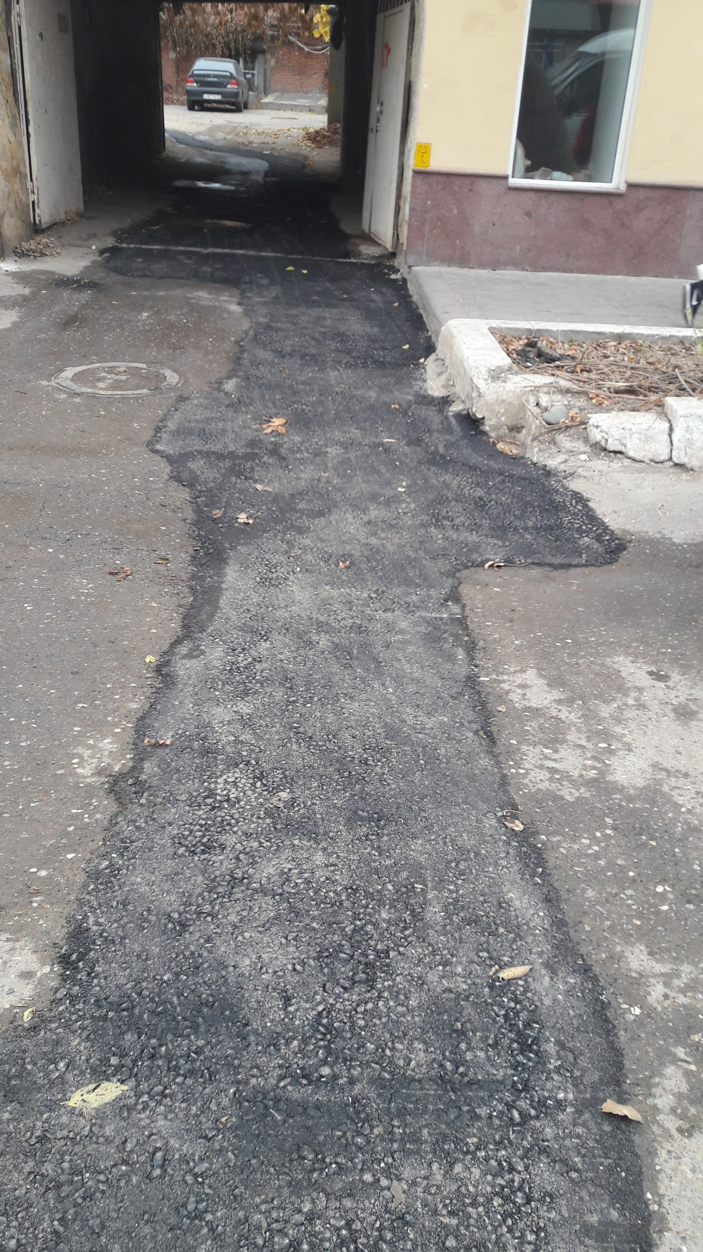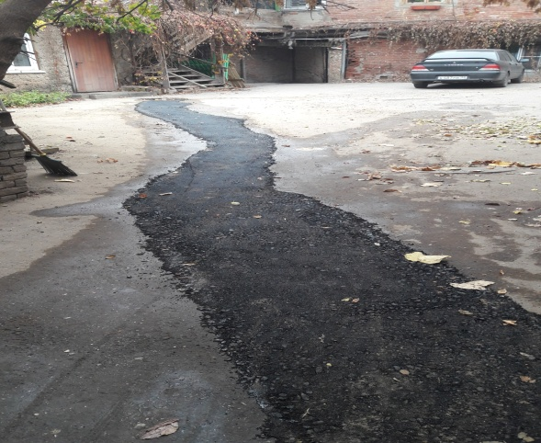
-ул. Советской Милиции № 1
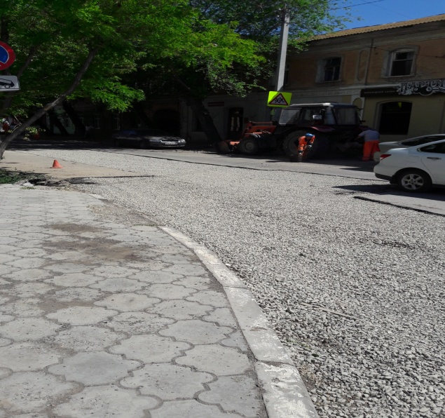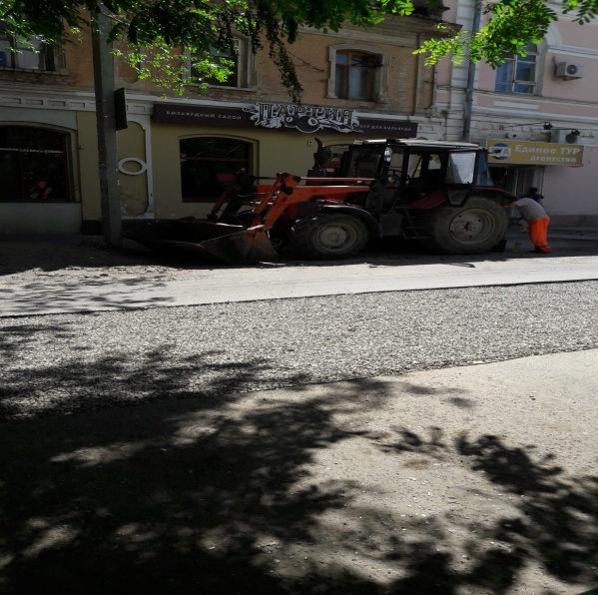
В 2017 году в перечень наказов были включены и выполнены работы по обрезке и валке деревьев, высаженных рядом с жилыми домами № 44 по ул. Сен-Симона, и № 82 по ул. Зои Космодемьянской.

В обязанности депутата, как члена фракции «Единая Россия», также входит проведение приемов граждан в региональной общественной приемной Председателя партии «Единая Россия» Д.А. Медведева (ул. Бабушкина № 15) и общественной приемной Кировского местного отделения партии «Единая Россия» (ул. Куликова № 40а).
По итогам встречи с избирателями мной была оказана помощь в ремонте кровли крыши дома № 18 по ул. Шаумяна и замене окон в доме № 52 по ул. Донбасская.
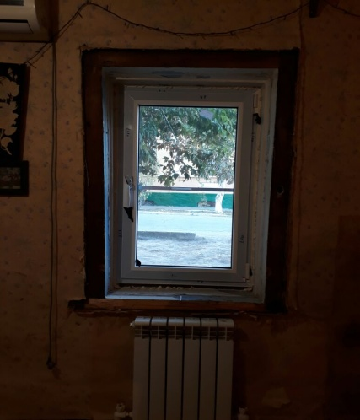
Таким образом, все, что было сделано за этот год, стало возможным благодаря работе единой команды – жителей, депутатов и органов исполнительной власти.
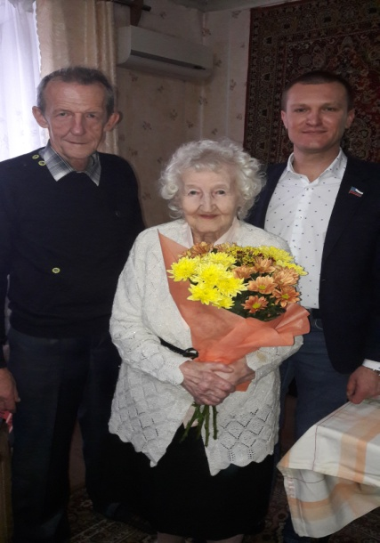

Так же хочу отметить непосредственное участие в моей работе всех помощников, поблагодарить за сотрудничество и поддержку управляющую ТСЖ «Оптимист» Горобченко Л.Н., управляющую ТСЖ «Волга» Барковову С.В., Фетисову Г.Н., Таран Л.М., Сарбаеву Н.Н., Дубовую С.Г., Соколову Е.А.

